台南市東區博愛國民小學辦理103學年度
健康促進學校計畫活動成果
活動名稱 | 台南市103學年度健康促進學校計畫活動～「安全急救」議題
活動時間 | 103年9月19日上午8時～8時40分
活動地點 | 操場
活動方式 | 宣導及演練
參加人數 | 師生約359人
成效及  特色說明 | 結合全校防震演練，向孩子指導發生傷病事故時的緊急處理過程，學生實際演練並由校護說明，讓孩子在輕鬆的過程中吸收新知，並運用在生活中。
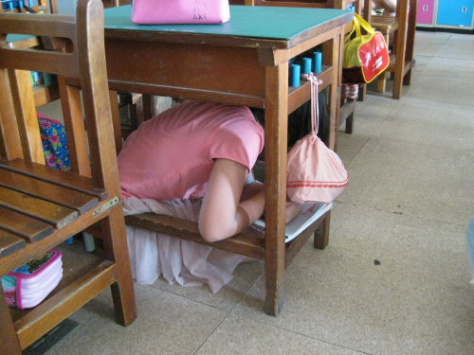 |  | 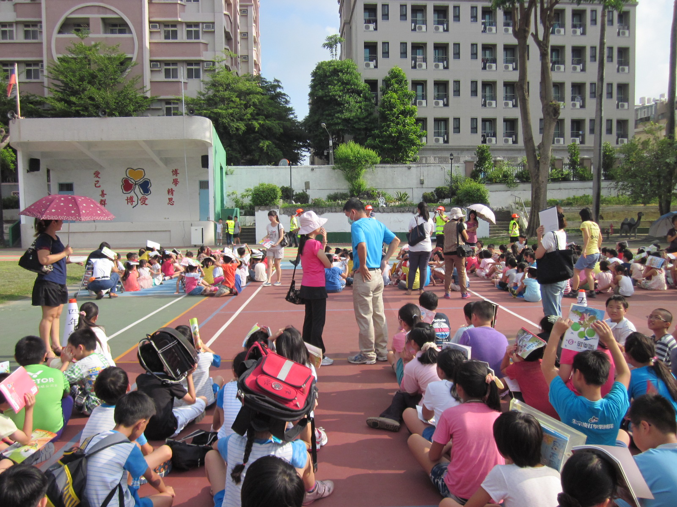
防震演練 |  | 學生實地演練
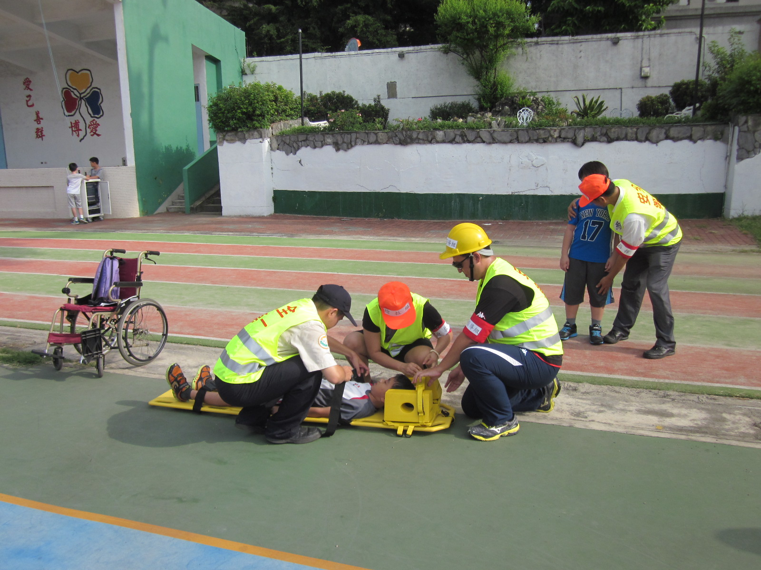 |  | 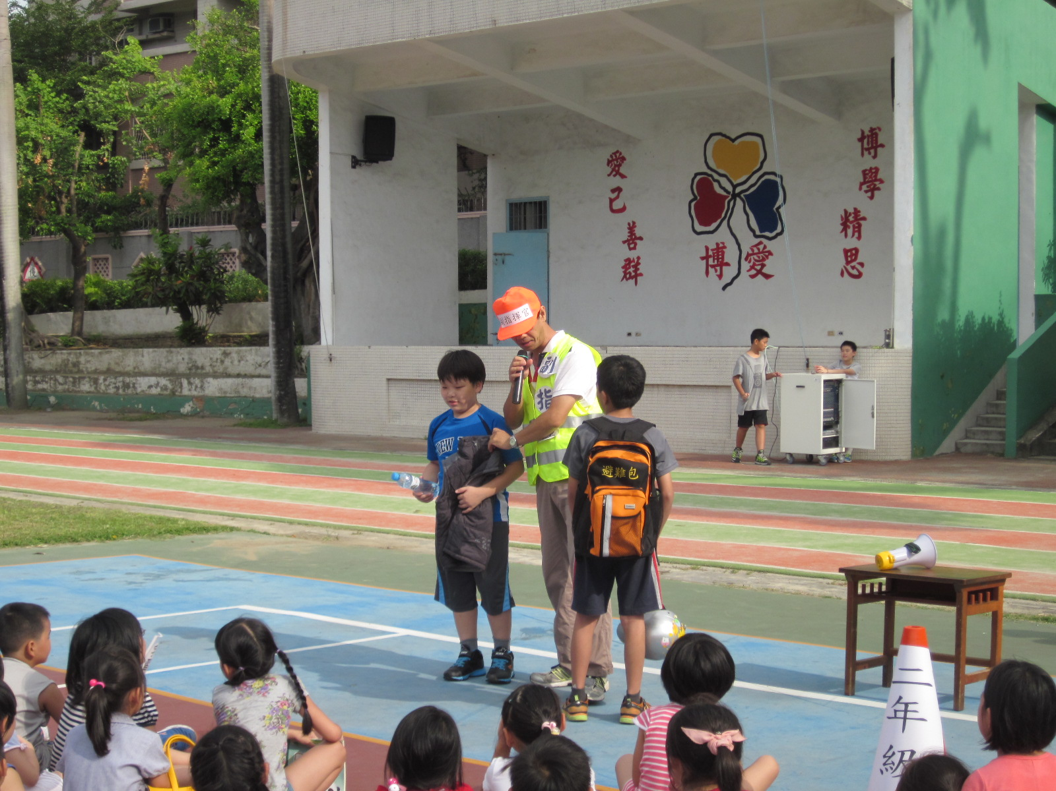
緊急救護過程 |  | 緊急避難包

